ЗАПОРІЗЬКИЙ НАЦІОНАЛЬНИЙ ТЕХНІЧНИЙ УНІВЕРСИТЕТ МІНІСТЕРСТВО ОСВІТИ І НАУКИ УКРАЇНИ

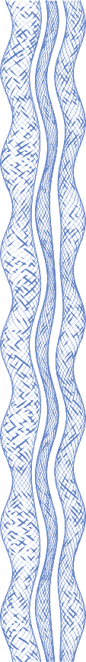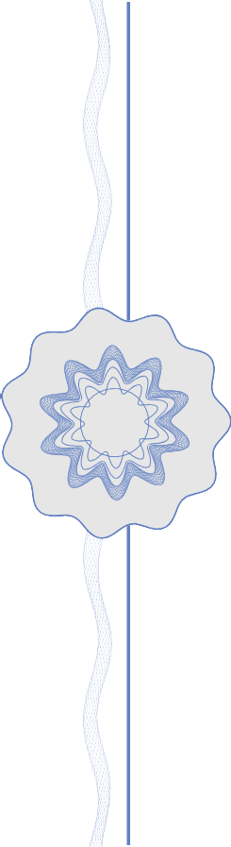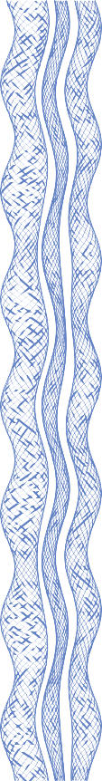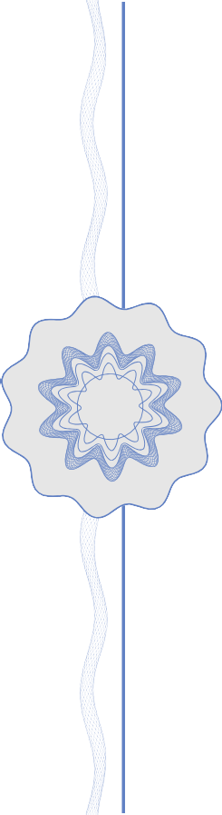

# СВІДОЦТВО

**ПРО ПІДВИЩЕННЯ КВАЛІФІКАЦІЇ**

**ПК №**

видане Пізі Дмитру Макаровичу

про те, що він підвищив кваліфікацію на кафедрі

Інформаційних технологій електронних засобів

Запорізького національного технічного університету

**з «** 22 **»** квітня **2019 р. по «** 22**»** травня **2019 р. (наказ №** 185 К **від «** 16 **»** квітня **2019 р.)**

Ректор С.Б. Бєліков

м. Запоріжжя

ЗАПОРІЗЬКИЙ НАЦІОНАЛЬНИЙ ТЕХНІЧНИЙ УНІВЕРСИТЕТ МІНІСТЕРСТВО ОСВІТИ І НАУКИ УКРАЇНИ

# СВІДОЦТВО

**ПРО ПІДВИЩЕННЯ КВАЛІФІКАЦІЇ**

**ПК №**

видане Пізі Дмитру Макаровичу

про те, що він підвищив кваліфікацію на кафедрі

Інформаційних технологій електронних засобів

Запорізького національного технічного університету

**з «** 22 **»** квітня **2019 р. по «** 22**»** травня **2019 р. (наказ №** 185 К **від «** 16 **»** квітня **2019 р.)**

Ректор С.Б. Бєліков

м. Запоріжжя